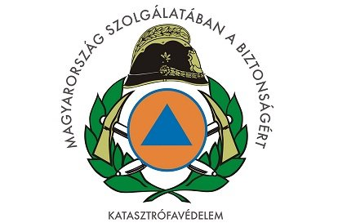
Tisztelt Lakosság!
A Baranya megyéhez közeledő dunai árhullám elleni védekezéshez keres a katasztrófavédelem önkénteseket. Homokzsákok töltéséhez és pakolásához, valamint a védekezésben résztvevő személyek ellátásához keresünk jó fizikumú, segítőkész önkénteseket!
Várhatóan 2013. június 12. és június 16. között (szerdától vasárnapig) lesz szükség a segítségre. A jelentkezőknek 8-12 óra időtartamban kell majd helytállniuk a gátakon.
Amennyiben szeretne önkéntesnek jelentkezni, kérjük, töltse ki az alábbi adatlapot, és jutassa el a baranya.titkarsag@katved.gov.hu elektronikus e-mail címre, vagy jelentkezzen telefonon, az alábbi telefonszámon: 06/72-514-860.
Név:
Születési idő:
Lakhely (Tartózkodási hely):
Munkahely
(ahol napközben tartózkodik):
Telefonszám:
E-mail cím:
Vállalja-e az önálló utazást a védekezés helyszínére? (húzza alá) | igen  nem
Amennyiben nem, mely település gyülekezési pontján tud jelentkezni szükség esetén?  (húzza alá) | Pécs  Komló  Mohács  Siklós  Szigetvár
Milyen feladatot vállalna?  (húzza alá) | Homokzsákolás  A védekezésben résztvevők kiszolgálása
Az adatlap kitöltésével hozzájárul ahhoz, hogy az árvízi közérdekű önkéntes tevékenységgel kapcsolatban felvehessük Önnel a kapcsolatot.
Dátum:

Aláírás:

Segítségét előre is köszönjük!
Baranya Megyei Katasztrófavédelmi Igazgatóság

